Registro de evidencias del proyecto
  - Fortalecimiento de los procesos de organización documental en entidades territoriales y públicas de la provincia de Vélez (referencia de validación)
Borrador para revisión · Versión 1

Información general del proyecto
Dato | Información registrada
Nombre del proyecto | Fortalecimiento de los procesos de organización documental en entidades territoriales y públicas de la provincia de Vélez (referencia de validación)
Código SGPS | Pendiente por diligenciar
Código CAP | CAP-06-2026
Centro de formación | Centro de gestión agroempresarial del oriente
Regional | Santander
Ciudad | Vélez
Responsable del proyecto | Equipo Ejecutor Área Administrativa
Fecha de inicio del proyecto | 01/02/2026
Fecha de terminación del proyecto | 30/09/2027
Grupo de investigación | Pendiente por diligenciar
Semillero | Pendiente por diligenciar
Duración en meses | 15
Presupuesto total | COP $ 10.996.585,00

Objetivo general
Fortalecer los procesos de organización documental en entidades públicas de la provincia de Vélez mediante estrategias pedagógicas e investigativas con aprendices del SENA

Objetivos específicos
- Diagnosticar el estado documental
- Aplicar procesos archivísticos técnicos
- Organizar y foliar expedientes
- Elaborar inventarios documentales
- Implementar digitalización e indexación
- Evaluar impacto del proyecto

Desarrollo y soportes

Índice de evidencias
Nombre del archivo | Tipo de evidencia | Fecha real | Actividad relacionada | Descripción | Ubicación o enlace del soporte
Pendiente por diligenciar

Observaciones sobre los soportes
Pendiente por diligenciar

Datos de la fuente pendientes de aclaración
El objetivo de reunión del acta de inicio identifica CAP-06-2026; la carpeta, el informe y el acta de cierre identifican CAP-05-2026. El acta de cierre pide verificar expresamente el código frente al acta de inicio.
Inicio declara 15 meses, 01-02-2026 a 30-09-2027; cierre declara De 6 a 12 meses, 01-03-2026 a 30-12-2026; presentación planifica fases en meses 1 a 6. Ninguna conciliación automática está autorizada.
Inicio registra total $10.996.585 y sólo un rubro con valor $10.000.000; los siete rubros restantes carecen de montos. Cierre registra rubro planeado $10.996.585, pero su VALOR REAL es texto de honorarios sin cifra. No asumir cero ni presupuesto ejecutado igual al planeado.
El acta de cierre declara el cierre de un período o etapa ejecutada sin terminación definitiva del proyecto y recomienda seguimiento a pendientes. Este soporte no debe activar la finalización automática definitiva.
La fuente usa Nestor Andres Ortiz Malgon y Néstor Andrés Ortiz Malagón; también Valencia Gonzalez y Valencia González. Se conserva cada forma literal en su documento y no se crean identidades globales por inferencia.
El nombre y actividades describen organización documental; las secciones de alcance y observaciones del acta de inicio hablan de Talento Humano, Servicio al cliente y clima organizacional. La actividad de la líder menciona Manual de funciones. Se requiere revisión del responsable.
Referencias llaman SIADM semillero y Grupo Ejecutor Administrativo al grupo; la imagen de catálogo del usuario lista SIADM como grupo. No convertir automáticamente esa frase en FK grupo_id o semillero_id.
El informe dice primer informe bimensual, pero no fija rango de fechas ni un número de bimestre en un campo formal. No asignar fechas ni período sin confirmación.
La fecha de reunión del cierre dice Vélez, 18 septiembre y no expresa año. Lugar y dirección/regional/centro de reunión permanecen vacíos.
No existe DOCX de formulación ni informe final independiente, FUID, diagnóstico independiente, certificados de todas las entidades ni comprobantes completos de ejecución. El acta enumera esos activos, pero esa enumeración no prueba que se hayan aportado todos.
Informe conserva [Escriba texto] en encabezado y pie. Póster Avances contiene una instrucción metodológica y Links de acceso contiene una frase de plantilla sin enlaces. No tratarlos como resultados ni enlaces verificados.
El póster y fotografías de la presentación muestran marcas de fecha de octubre de 2024, anteriores al proyecto identificado como 2026. Preservar la procedencia y verificar su relación con este proyecto sin cambiar la fecha visible.
El informe se guarda en el bimestre 1 como propuesta de organización. La fuente no confirma su número formal ni sus fechas; complete el período y concilie las inconsistencias antes de generar o revisar una versión.
La fuente no aporta un código SGPS verificable. El código CAP se conserva en su campo propio y no se asigna como SGPS.

Registro fotográfico
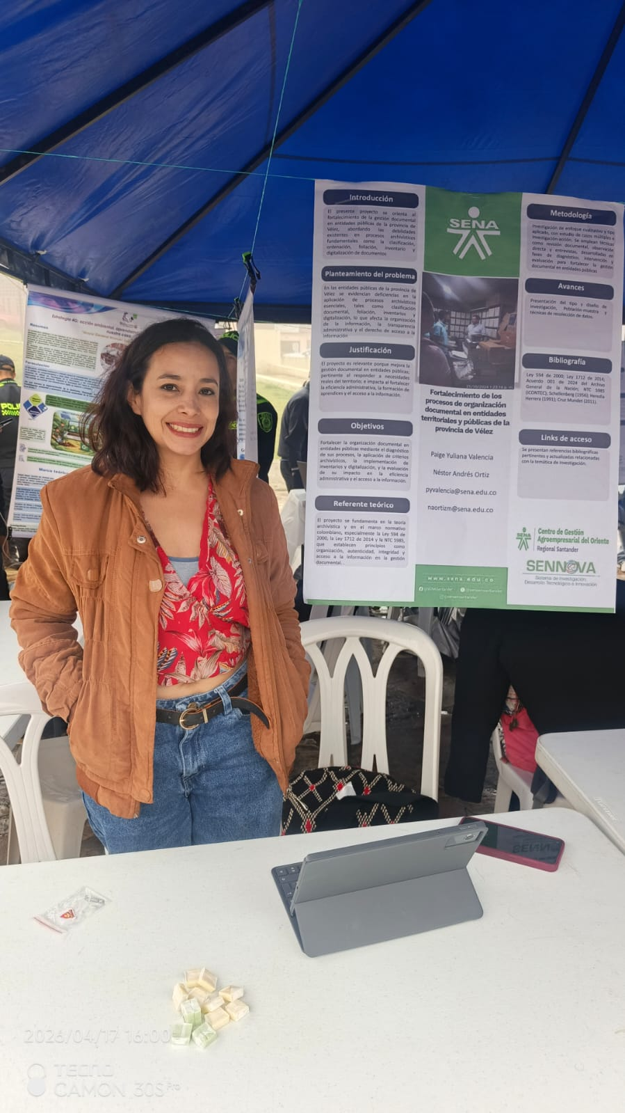
Archivo base de referencia: 6EvidenciasFotograficas\ed21da88-d6af-4b3e-9647-7e41a825c882.jpg

